Элементная база РПЗУ-УФ и ОПРРПЗУ-УФ
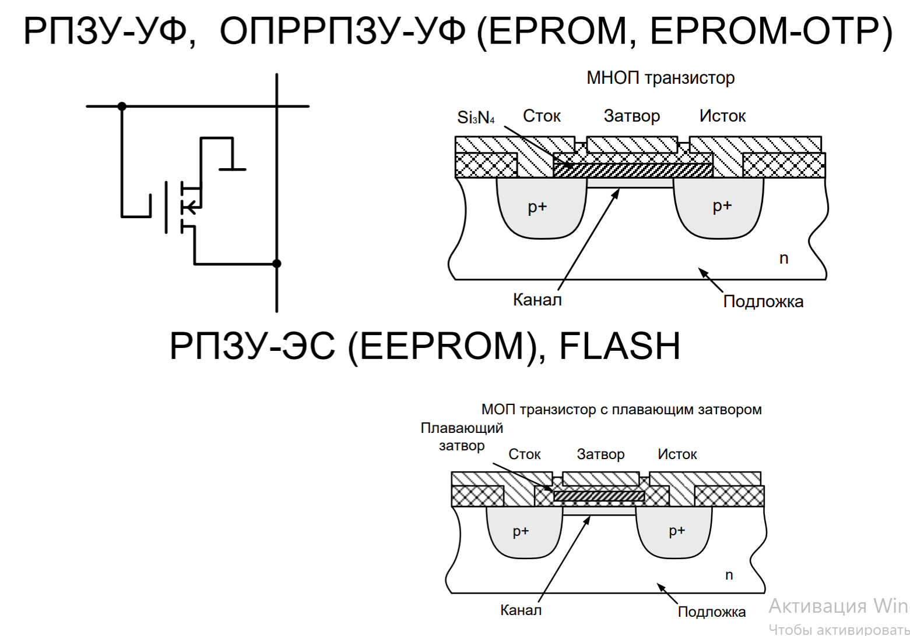
РПЗУ-УФ – многократно программируемые ПЗУ с ультрафиолетовым стиранием и электрической записью.
Основная характеристика - особенность элементов памяти накопителей.
В качестве элемента памяти используются п-ЛИПЗМОП (лавинно-инжекционные с плавающим затвором) элементы. Это n-МОП-транзистор, у которого в подзатворном однородном диэлектрике SiO2 сформирован плавающий затвор (проводящая область из металла или поликристаллического кремния). Он как бы плавает внутри диэлектрика, поэтому его и называют плавающим затвором.
В этой ячейке при стертом ПЗУ заряда нет, и транзистор ток не проводит. При программировании микросхемы на программирующий электрод подается высокое напряжение и на плавающем затворе индуцируются заряды. После снятия напряжения заряд сохраняется и транзистор остается в проводящем состоянии. При этом сам заряд может храниться очень долго (десятки лет)

Стирание ранее записанной информации осуществляется ультрафиолетовым излучением. Для того чтобы оно могло воздействовать на полупроводниковый кристалл, в корпус микросхемы РПЗУ встраивается окошко из кварцевого стекла.
При облучении изолирующие свойства оксида кремния теряются, накопленный заряд из плавающего затвора стекает в объем полупроводника и транзистор запоминающей ячейки переходит в закрытое состояние.
В этих микросхемах чаще всего хранятся программы BIOS персональных компьютеров.
Недостатки: дороговизна корпуса с кварцевым окошком, малое количество циклов записи и стирания (10-100 раз), долгое время стирания (10-30 минут)
Принцип работы ОПРРПЗУ-УФ фактически остается таким же, однако оно является лишь однократно программируемым.

